Інформація для біженців з України

Informacja dla uchodźców z Ukrainy
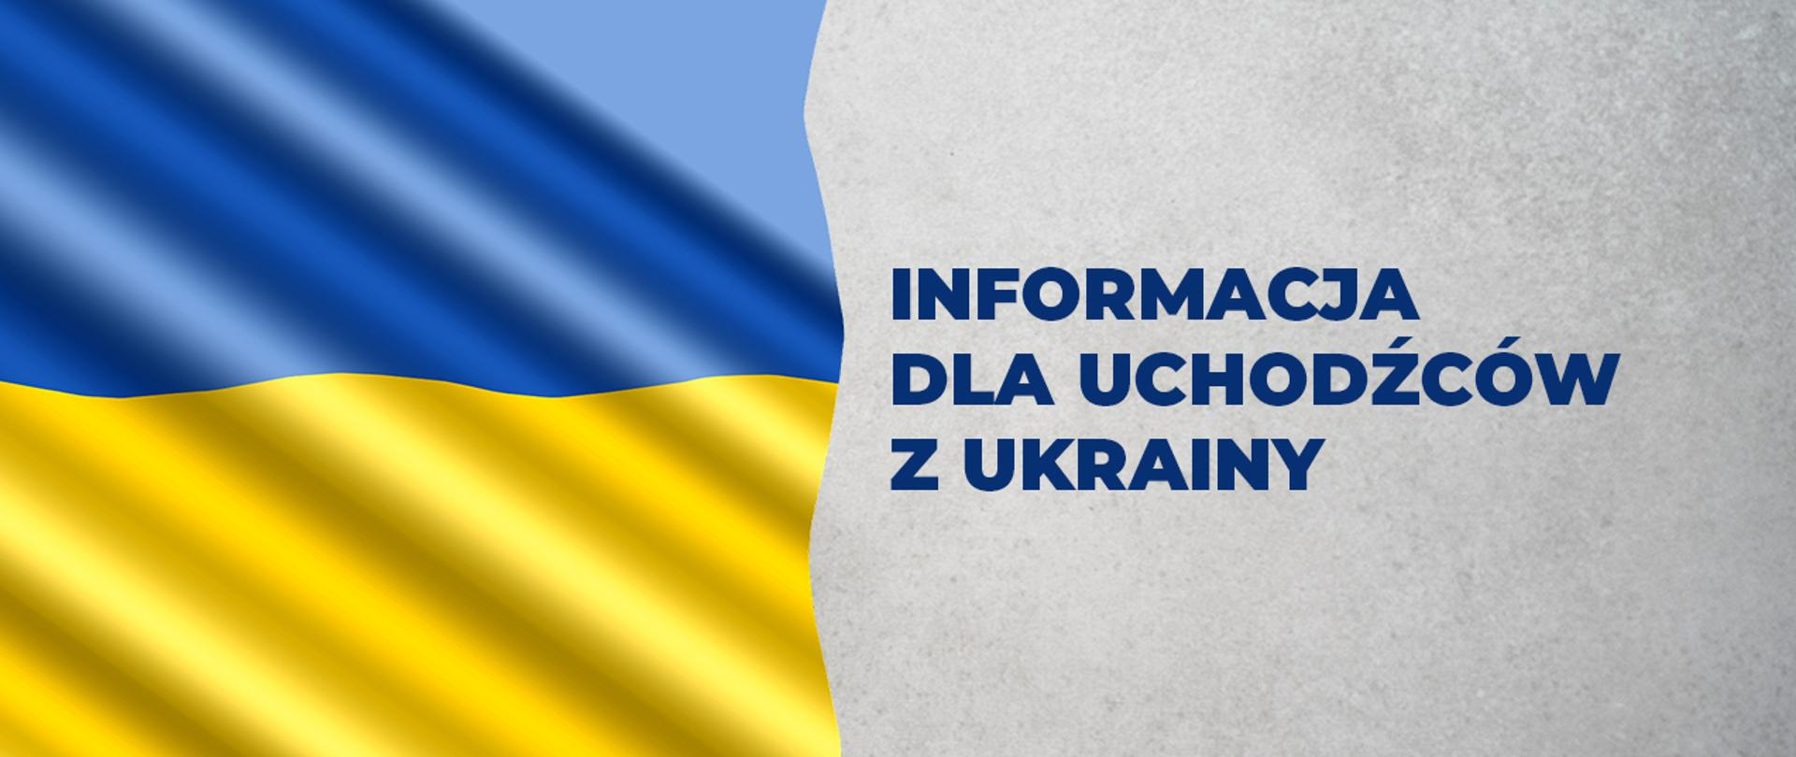

Інформація для біженців з України
1. Якщо Ви рятуєтесь від збройного конфлікту в Україні, Ви зможете в'їхати до Польщі.
2. Якщо у Вас немає гарантованого місця перебування в Польщі, зверніться до найближчого рецепційного центра.
3. У рецепційному центрі:
- Ви отримаєте додаткову інформацію про Ваше перебування в Польщі,
- ми надамо Вам тимчасове житло в Польщі,
- Ви отримаєте гаряче харчування, напої, базову медичну допомогу та місце для відпочинку.
Пункт пропуску | АДРЕСА РЕЦЕПЦІЙНОГО ЦЕНТРА

- Дорогуськ-Ягодзін
Комунальний центр культури і туризму «Палац Суходольських», вул. Паркова 5, 22-175 Дорогуськ - житловий масив
- Долгобичів-Угринів
Прикордонний центр культури та відпочинку, вул. Spółdzielcza 8, 22-540 Dołhobyczów
- Зосін-Устилуг
Шкільний комплекс у Городло, вул. Piłsudskiego 58, 22-523 Городло
- Гребенне-Рава Руська
Початкова школа в Любичі Кролевській (задня частина спортивного залу), вул. Jana III Sobieskiego 5, 22-680 Lubycza Królewska
- Корчова-Краковець
Загальна кімната, Korczowa 155, 37-552 Korczowa
- Медика-Сегінє
Спортивний зал - Медика 285, 37-732 Медика
- Будомир-Грушів
Початкова школа в Кровіці Сама 183, 37-625 Кровіця Сама
- Крощенко-Смольниця
Колишня початкова школа в Лодині, Лодина 41, 38-700 Устшики Дольні
ГАРЯЧА ЛІНІЯ
+48 47 721 75 75
БІЛЬШЕ ІНФОРМАЦІЇ
www.ua.gov.pl

1. Jeżeli uciekasz przed konfliktem zbrojnym na Ukrainie, zostaniesz wpuszczony do Polski.
2. Jeżeli nie masz zapewnionego miejsca pobytu w Polsce, udaj się do najbliższego punktu recepcyjnego.
3. W punkcie recepcyjnym:
- otrzymasz więcej informacji na temat pobytu w Polsce,
- zapewnimy Ci tymczasowe zakwaterowanie w Polsce,
- otrzymasz ciepły posiłek, napój, podstawową opiekę medyczną oraz miejsce na odpoczynek.
PRZEJŚCIE GRANICZNE | ADRES PUNKTU RECEPCYJNEGO

- Dorohusk-Jagodzin
Pałac Suchodolskich Gminny Ośrodek Kultury i Turystyki, ul. Parkowa 5, 22-175 Dorohusk – osiedle
- Dołhobyczów-Uhrynów
Przygraniczne Centrum Kultury i Rekreacji, ul. Spółdzielcza 8, 22-540 Dołhobyczów
- Zosin-Uściług
Zespół Szkół w Horodle, ul. Piłsudskiego 58, 22-523 Horodło
- Hrebenne-Rawa Ruska
Szkoła Podstawowa w Lubyczy Królewskiej (zaplecze hali sportowej), ul. Jana III Sobieskiego 5, 22-680 Lubycza Królewska
- Korczowa-Krakowiec
Świetlica, Korczowa 155, 37-552 Korczowa
- Medyka-Szeginie
Hala sportowa - Medyka 285, 37-732 Medyka
- Budomierz-Hruszew
Szkoła Podstawowa w m. Krowica Sama 183, 37-625 Krowica Sama
- Krościenko-Smolnica
Była Szkoła Podstawowa w Łodynie, Łodyna 41, 38-700 Ustrzyki Dolne
INFOLINIA
+48 47 721 75 75
WIĘCEJ INFORMACJI
www.ua.gov.pl

Информация для беженцев из Украины
1. Если Bы бежите от вооруженного конфликта в Украине, Bас допустят в Польшу.
2. Если у Bас нет гарантированного места пребывания в Польше, обратитесь в ближайший пункт приема.
3. B пункте приема:
- Bы получите более подробную информацию о Bашем пребывании в Польше,
- мы предоставим Bам временное жилье в Польше,
- Bы получите горячую еду, питье, базовую медицинскую помощь и место для отдыха.
ПУНКТ ПРОПУСКА | АДРЕС ПУНКТА ПРИЕМА

- Дорогуск-Ягодзин
Дворец Суходольских – районный центр культуры и туризма, ул. Парковая 5, 22-175 Дорогуск - жилой массив
- Долгобычув-Угринув
Приграничный культурно-досуговый центр, ул. Spółdzielcza 8, 22-540 Dołhobyczów
- Зосин-Устилух
Школьный комплекс в Городло, ул. Пилсудского 58, 22-523 Городло
- Гребенне-Рава Руска
Начальная школа в Лубиче Королевской (задняя часть спортивного зала), ул. Jana III Sobieskiego 5, 22-680 Lubycza Królewska
- Корчова-Краковец
Комната отдыха, Корчова 155, 37-552 Корчова
- Медика-Сегине
Спортивный центр - Медыка 285, 37-732 Медыка
- Будомеж-Хрушов
Начальная школа в Кровица Сама 183, 37-625 Кровица Сама
- Крощенко-Смольница
Бывшая начальная школа в Лодыне, Лодына 41, 38-700 Устшики Дольне
ГОРЯЧАЯ ЛИНИЯ
+48 47 721 75 75

ДОПОЛНИТЕЛЬНАЯ ИНФОРМАЦИЯ
www.ua.gov.pl

Information for refugees from Ukraine
1. If you are escaping from the armed conflict in Ukraine, you will be admitted to Poland.
2. If you do not have a place of stay in Poland, go to the nearest reception point.
3. At the reception point:
- you will receive more detailed information about your stay in Poland,
- we will provide you with temporary accommodation in Poland,
- you will receive a hot meal, drink, basic medical assistance and a place to rest.

BORDER CROSSING POINT | RECEPTION POINT ADDRESS

- Dorohusk-Jagodzin
Suchodolski Palace Communal Culture and Tourism Center, ul. Parkowa 5, 22-175 Dorohusk - housing estate
- Dolhobyczów-Uhrynów
Border Culture and Recreation Center, ul. Spółdzielcza 8, 22-540 Dołhobyczów
- Zosin-Ustyluh
School Complex in Horodło, ul. Piłsudskiego 58, 22-523 Horodło
- Hrebenne-Rawa Ruska
Primary School in Lubycza Królewska (back of the sports hall), ul. Jana III Sobieskiego 5, 22-680 Lubycza Królewska
- Korczowa-Krakowiec
Common room, Korczowa 155, 37-552 Korczowa
- Medyka-Szeginie
Sports Centre - Medyka 285, 37-732 Medyka
- Budomierz-Hruszew
Primary School in Krowica Sama 183, 37-625 Krowica Sama
- Krościenko-Smolnica
Former Primary School in Łodyna, Łodyna 41, 38-700 Ustrzyki Dolne
HOTLINE
+48 47 721 75 75
MORE INFORMATION
www.ua.gov.pl

